jetty http client 实现分析
背景

谈到http client,可能大多数想到就是apache的那个http client 或者jdk自带的urlconnection,也许有人会考虑使用netty
无论如何，jetty的高性能实现总归是让人感到好奇，接下来我们一探究竟

样例

我们结合样例代码具体分析

- 初始化
[java] view plaincopy
- httpClient = new HttpClient();
- httpClient.setConnectorType(HttpClient.CONNECTOR_SELECT_CHANNEL);
- httpClient.setMaxConnectionsPerAddress(10);
- httpClient.setThreadPool(new QueuedThreadPool(20)); // max 20 threads
- httpClient.setTimeout(5000); // 5 seconds timeout; if no server reply, the request expire
- httpClient.start();

- 运行
[java] view plaincopy
- ContentExchange exchange = new ContentExchange(true) {
- @Override
- protected void onResponseComplete() throws IOException {
- if (getResponseStatus() == 200) {
- String content = getResponseContent();
- System.out.println(content);
- }
- }

- @Override
- protected void onExpire() {
- System.out.println("time out");
- }
- };
- exchange.setMethod("GET");
- exchange.setURL("http://127.0.0.1:8080/simple?id=x");
- httpClient.send(exchange);
代码分为两段

- 初始化：设置httpclient
- 运行:实例化ContentExchange,定义callback,本例定义了两个常用的callback:onResponseComplete 和onExpire,更多的callbac可参考官方文档
- APP在调用httpClient.send(exchange);后不会象往常一样等待返回而是立即返回， 如果有结果或者超时会通过上面的callback通知到APP

httpclient的原理及实现
1 ）httpclient的模型
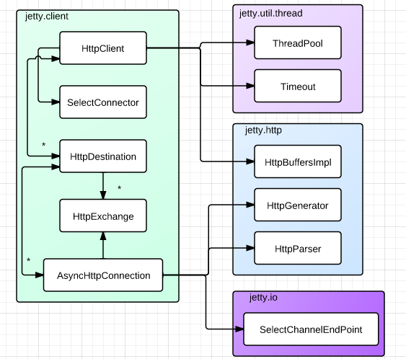

- SelectConnector： 作为一个connection管理器，封装了selector和connection
- HttpDestination：一个host的抽象一个HttpClient会连接到多个HttpDestination
- HttpExchange：一次http请求的封装，一个HttpDestination会有多个HttpExchange以及多个AsyncHttpConnection
- AsyncHttpConnection：HttpClient对某个HttpDestination的一个网络连接，底层包含一个对应的socket， 可复用来完成多次请求， 如果空闲太久会被废弃
- SelectChannelEndPoint：socket的封装，AsyncHttpConnection和SelectChannelEndPoint一一对应， 但AsyncHttpConnection承载了更多的东西
- HttpGenerator：生成http request，在jetty server中负责生成http response
- HttpParser: 解析http response, 在jetty server中负责解析http request
- ThreadPool: 线程池，httpclient需要使用线程池配合完成无阻塞IO，这个会在后面的httpclient整体架构分析中详述
- Timeout：一个已时间排序的链表结构，链表中存储需要过期执行的task，这个会在后面流程分析详述

2）httpclient的整体架构

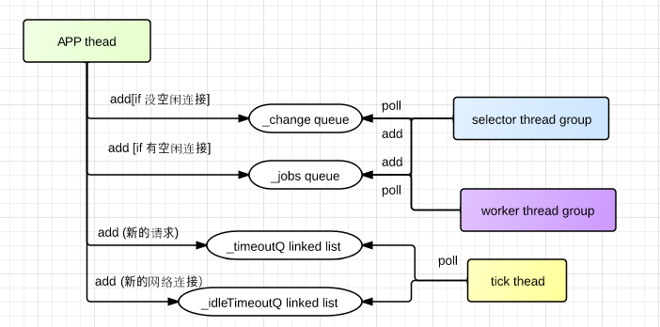
http client 分为3组线程配合完成

- selector线程组：数目可设置，默认为1，从_change队列中获取socket注册并扫描操作系统级别的网络事件， 通常是socket可读， 可写的信息,一旦发现有socket可读写，会将相关socket任务丢入_jobs队列供worker线程执行
- worker线程组：数目根据并发的情况决定，从_jobs队列获取任务，如果任务阻塞会丢入_changes队列异步等待通知再干活
- tick线程：数目1个，专门用于监控超时的请求以及空闲太久的连接
- 所有的线程都来自线程池，所以线程池最小为3，否则无法work
3） 典型的场景分析
模拟一次请求

3.1 ）httpclient初始化
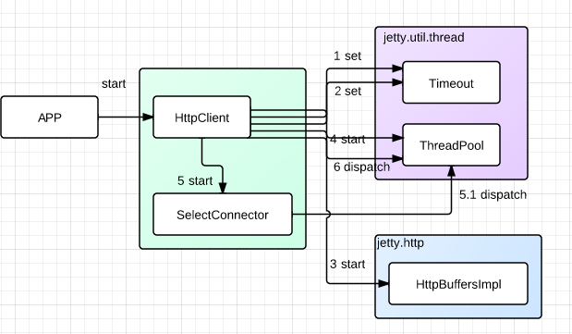

- 1-2设置两个超时链表，一个是超时请求链表，一个是超时连接链表
- 3 启动httpbuffer
- 4 启动线程池
- 5 启动SelectConnector，此时会启动selector线程任务
- 6 启动tick线程任务

3.2）jetty http client runtime

3.2.1）httpClient.send(exchange)到底干了什么
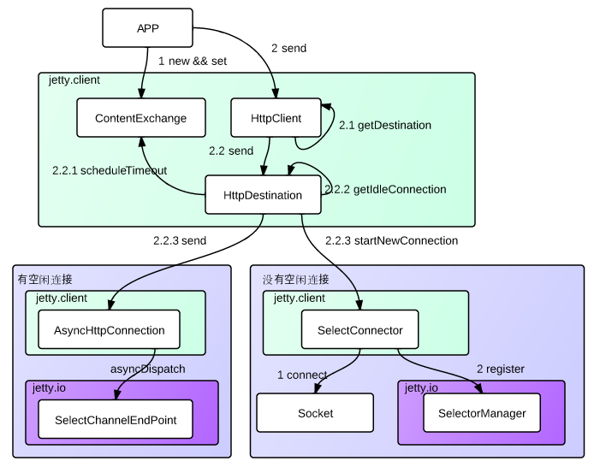

- 1-2 正如样例代码所示，APP设置HttpExchange,然后httpclient的send方法
- 2.1-2.2 httpclient根据http exchange获取对应http destination,并调用其send方法
- 2.2.1 将次请求加入请求超时链表
- 2.2.2 - 2.2.3 获取空闲连接，如果没有，则产生一个新的连接，并调用select进行注册，否则直接使用该连接，并将此连接丢入 _jobs队列让worker线程完成请求
- 此时客户端就这样无阻塞的完成了

3.2.2）select线程如何参与这个场景

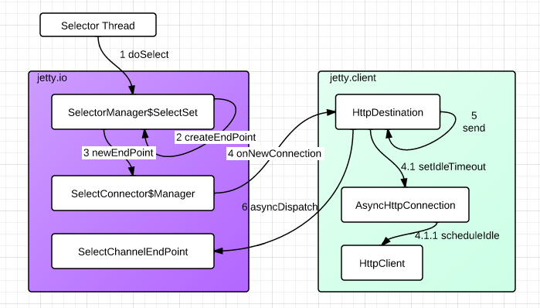

- 1-3 selector线程从_change队列获取到新的socket, 开始实例化SelectChannelEndPoint
- 4 通知http desination连接完成，于是http detination将次连接丢入连接超时链表
- 5-6 将此连接/请求丢入_jobs队列供worker线程使用
- 其实在selector线程内部还有一个该死的任务来处理空闲太久的socket，这个其实和tick线程有些重复了，我想这主要是因为jetty http client复用jetty server中select的结果

3.2.3）worker线程又如何参与这个场景
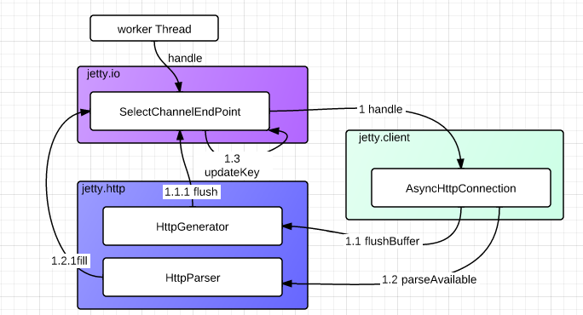

- worker线程从队列中获取任务
- 1.1 通过此连接发送请求，请求内容http generator产生
- 1.2 一发完请求立即通过http parser读取响应，如果服务器够快，通常会读到响应
- 1.3 如果服务器不能及时响应，那么调用SelectChannelEndPoint的updateKey。向select更新此时感兴趣读， 并等待select异步通知
- 此时worker线程并不会阻塞等待服务返回，而是返回到线程池中去完成别的请求任务

3.2.4）tick线程又干了什么

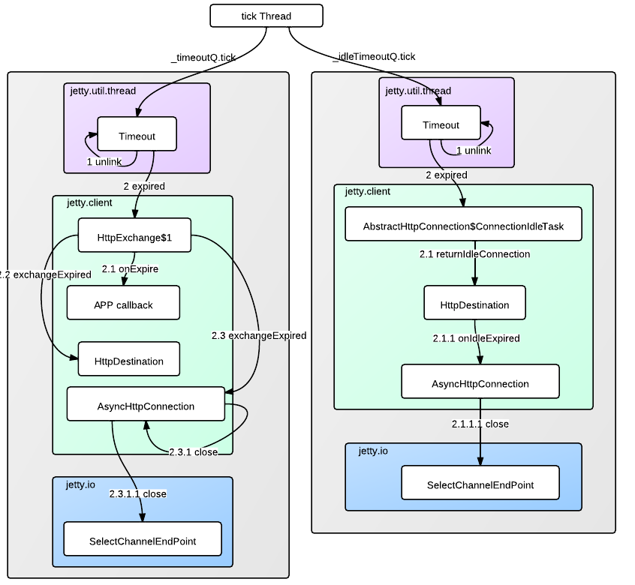
- 轮询两个链表_timeoutQ、_idleTimeoutQ，没啥事休眠200ms
- 请求超时链表_timeoutQ
    - 1 从链表中删除自己
    - 2 执行链表取出的task，一个http exchang中匿名内部类实例
    - 2.1 执行APP 定义的callback: onExpire函数
    - 2.2 http desination专门维护一个exchange list来跟踪进行中的请求，此时调用其exchangeExpired， 删除list中该请求（可能此时list并没有该请求）
    - 2.3 关闭连接
- 连接超时链表_idleTimeoutQ
    - 1从链表中删除自己
    - 2 关闭连接
    - http desination 维护了两个list：_connections和 _idle，前者跟踪该host的所有连接， 后者跟踪该host的所有空闲连接，此时也会从这两个list删除连接

小结

从jetty http client应该能感知到一个高性能的客户端的某种设计模式

- worker 线程异步干活，使得app线程无阻塞，app线程通常在web 应用中也是一种服务线程，所以无阻塞特别重要， 想想在jetty server中使用jetty client的场景
- select 线程通知网络ready事件，使得worker线程无阻塞，如果没有select线程，worker线程也失去了意义， 对于app线程来说无非是压力堆积到了worker线程这边，worker线程迟早是瓶颈
- tick线程，一种解决超时问题的设计

但这种模式未必适合那种性能很好且稳定的cache server，比如redis,memcache之类，如果后端处理够快， 少量线程甚至单线程+队列都能work,但无论如何比起常规的连接池模式强了不少
from: http://blog.csdn.net/pwlazy/article/details/7389204

